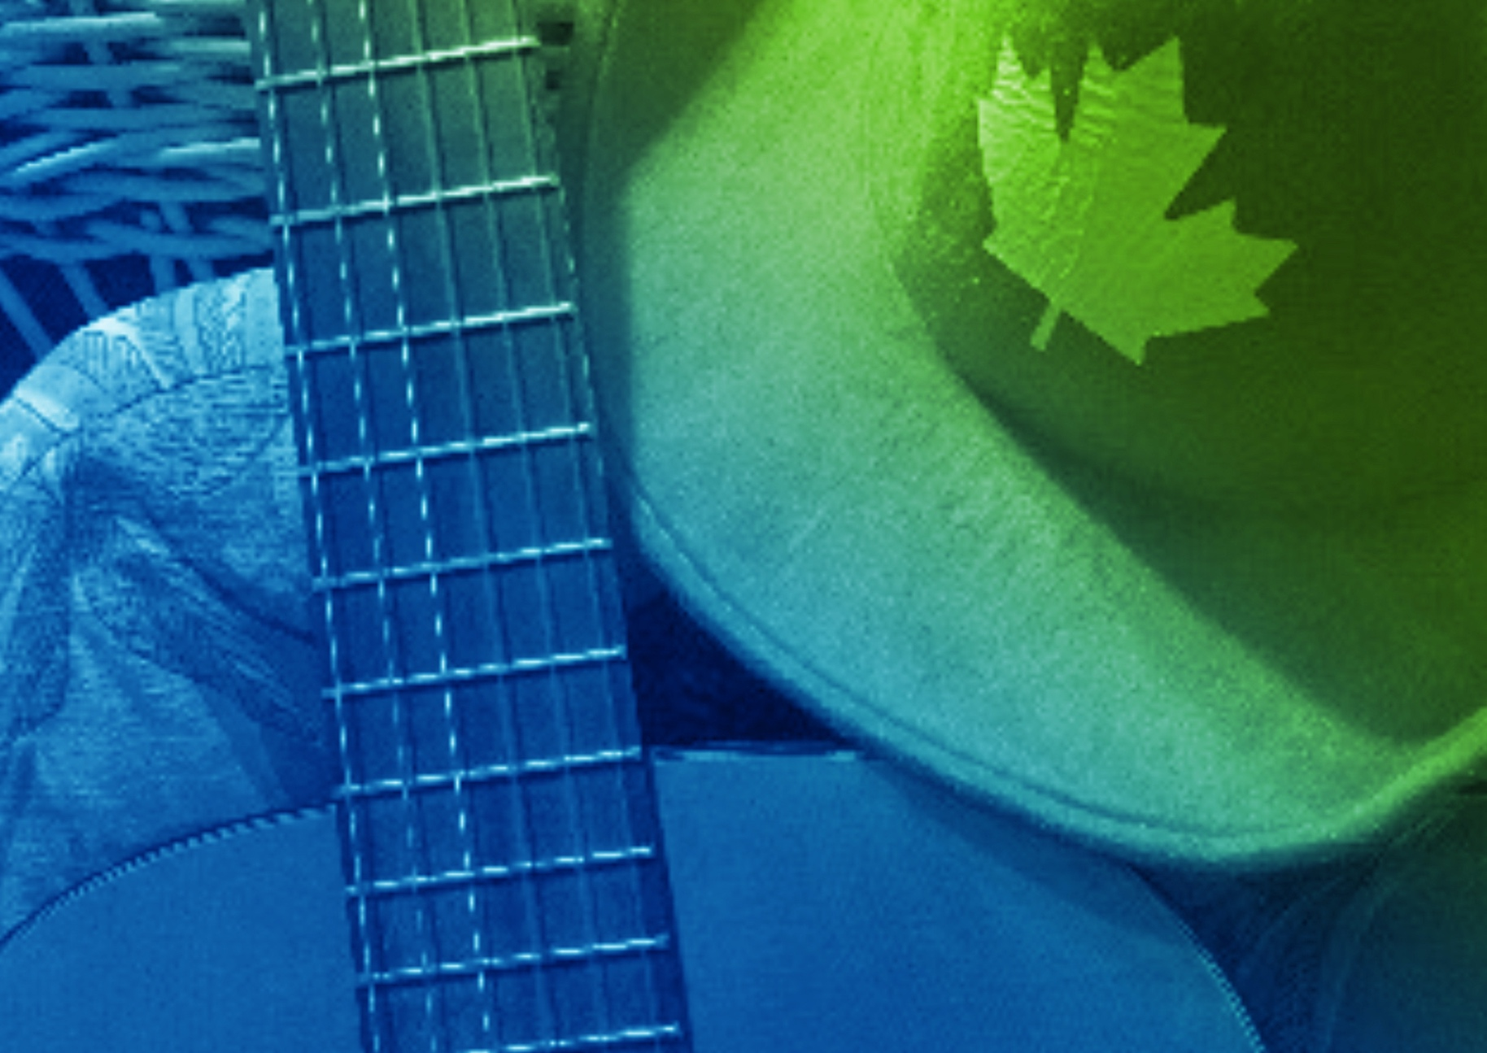
MA CHANSON COUNTRY
CONTINUUM HISTORIQUE :
AMU 7.1

VF3
Exécution / Production / Réalisation
L’élève élabore une
composition dans laquelle
elle, il ou iel intègre le meilleur
de son travail d’exploration
et d’expérimentation afin d’exprimer les émotions
en lien avec ce qui est évoqué.
CYCLE INTERMÉDIAIRE 7e

ATTENTES ET
CONTENUS
D’APPRENTISSAGE

Consultez le programme-cadre en Éducation artistique – Musique

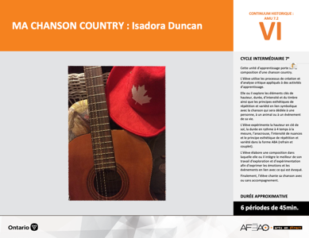

Version intégrale
MA CHANSON COUNTRY
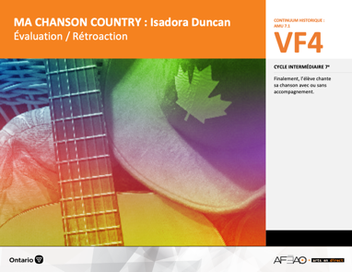
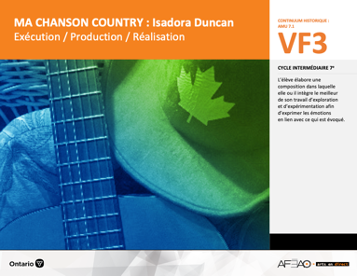
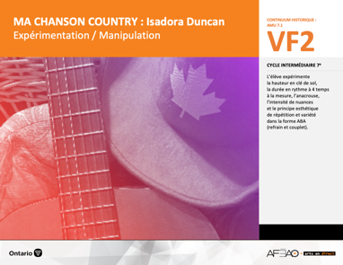
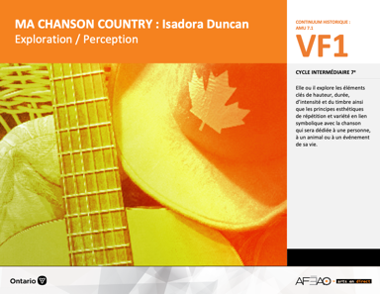
- MACHACOU_VI_Lexique
- MACHACOU_VF1_Video1
- MACHACOU_VF2_Annexe1
- MACHACOU_VI_Lexique
- MACHACOU_VF2_Annexe1
- MACHACOU_VF3_Annexe2
- MACHACOU_VF1_Video1

- MACHACOU_VI_Fiche
- MACHACOU_VI_Ligne
- MACHACOU_VI_Lexique
- MACHACOU_VI_Preunite
- MACHACOU_VF1_Video1
- MACHACOU_VF1_Video2
- MACHACOU_VF2_Annexe1
- MACHACOU_VF3_Annexe2
- MACHACOU_VF4_Annexe1
- MACHACOU_VF4_Annexe2
Documents d’accompagnement
Musique
7e

D1.1, D1.2, D1.3
D2.1, D2.2, D2.3
D3.1, D3.2, D2.4
VF1
Exploration / Perception
VF4
Évaluation / Rétroaction

VF3
Exécution / Production / Réalisation

VF2
Expérimentation / Manipulation

Table des matières
ÉQUIPE DE TRAVAIL

Conceptualisation
Louise Conway
Lise B. L. Goulet
Artina Voz

Rédaction
Louise Conway

Validation
Victor Sanchez

Révisions pédagogique
et linguistique
Lise B. L. Goulet
Roseline Harrison

Provenance des « images »
Louise Conway, WIKEPÉDIA, Pixabay.com

Crédits photographiques
Libres de droits d’auteurs

Mise en page
Anne Lizotte

- Description
- Liste des attentes et contenus
- Musique - 7e année
- Tableau des fondements théoriques à l’étude
- Musique - 7e année
- Déroulement
- Exécution / Production / Réalisation

VF2 : Expéri / Mani
VF4 : Éva / Rétro

VF1 : Explo / Percep

Version intégrale (VI)
VF3 : Exé / Prod / Réa

- Description
Cette unité d’apprentissage porte sur la composition d’une chanson country. L’élève utilise les processus de création et d’analyse critique appliqués à des activités d’apprentissage. Elle, il ou iel explore les éléments clés de hauteur, durée, d’intensité et du timbre ainsi que les principes esthétiques
de répétition et variété en lien symbolique avec la chanson qui sera dédiée à une personne, à un animal ou à un événement de sa vie. L’élève expérimente la hauteur en clé de sol, la durée en rythme à 4 temps à la mesure, l’anacrouse, l’intensité de nuances et le principe esthétique
de répétition et variété dans la forme ABA (refrain et couplet). L’élève élabore une composition dans laquelle elle, il ou iel intègre le meilleur de son travail d’exploration et d’expérimentation afin d’exprimer les émotions en lien avec ce qui est évoqué. Finalement, l’élève chante sa chanson avec ou sans accompagnement.

Description de chaque étape du déroulement VF (fragmentée)
VF3 : Exécution / Production / Réalisation
L’élève élabore une composition dans laquelle elle, il ou iel intègre le meilleur de son travail d’exploration et d’expérimentation afin d’exprimer
les émotions en lien avec ce qui est évoqué.

VF2 : Expéri / Mani
VF4 : Éva / Rétro

VF1 : Explo / Percep

Version intégrale (VI)
VF3 : Exé / Prod / Réa

- Liste des attentes et contenus
À la fin de la 7e année, l’élève doit pouvoir :
MUSIQUE

Attente :
- D1. produire en jouant des compositions en appliquant les fondements à l’étude et en suivant le processus de création artistique.
- D2. communiquer son analyse et son appréciation de diverses œuvres musicales en utilisant les termes justes et le processus d’analyse critique.
- D3. expliquer la dimension sociale et culturelle de la musique ainsi que les fondements à l’étude dans diverses œuvres musicales d’hier et d’aujourd’hui provenant d’ici et d’ailleurs.

CONTENUS D’APPRENTISSAGE
Pour satisfaire aux attentes, l’élève doit pouvoir :
Production et expression
- D1.1 recourir au processus de création artistique pour réaliser diverses œuvres musicales.
- D1.2 créer des compositions musicales en respectant des critères et en utilisant différentes technologies de l’information et des communications.
- D1.3 interpréter des compositions musicales dans les cadres d’un ensemble en suivant les techniques d’interprétation et les techniques instrumentales.

Analyse et appréciation
- D2.1 recourir au processus d’analyse critique pour analyser et apprécier diverses œuvres musicales.
- D2.2 analyser, à l’aide des fondements à l’étude, plusieurs courants musicaux.
- D2.3 exprimer de différentes façons son appréciation d’œuvres instrumentales en dégageant les images et les émotions que ces œuvres suscitent.

Connaissance et compréhension
- D3.1 reconnaître les symboles et signes du langage musical traditionnel à la lecture d’une partition en clé de sol et en clé de fa.
- D3.2 reconnaître les instruments et les techniques d’interprétation qui caractérisent différents ensembles, tout en commentant la fonction
de ces ensembles musicaux.
- D3.4 comparer divers indices socioculturels, y compris des référents culturels de la francophonie relevés dans les œuvres étudiées.

VF2 : Expéri / Mani
VF4 : Éva / Rétro

VF1 : Explo / Percep

Version intégrale (VI)
VF3 : Exé / Prod / Réa

- Tableau des fondements théoriques à l’étude

MUSIQUE
FONDEMENTS À L’ÉTUDE 7E ANNÉE

Éléments clés
Hauteur |  | Durée |  | Intensité |  | Timbre
•  •  •  •  • | notes de la gamme en clés de sol et de fa  position des notes de la gamme et des silences sur la portée en clé de sol et de fa  clé de fa : signe placé au début d’une portée et donnant son nom à la note sur la 4e ligne de la portée  gamme de do majeur  symboles d’altération | •  •  •  •  • | valeur des figures de notes : ronde, ronde pointée, blanche, blanche pointée, noire, noire pointée, croche, croche pointée, double croche, triolet  valeur des figures de silences : pause, pause pointée,  demi-pause, demi-pause pointée, soupir, soupir pointé, demi-soupir, demi-soupir pointé, quart de soupir,  quart de soupir pointé  chiffres indicateurs : mesures binaire et ternaire  staccato : jouer en détachant bien les notes  signes de reprise : coda (section située à la fin d’un mouvement en guise d’épilogue) et da capo  (jouer en reprenant depuis le début) | •  •  • | crescendo, decrescendo  nuances : pianissimo, piano, mezzo piano,  mezzo forte, forte, fortissimo  sforzando (sf) :  jouer avec emphase | •  •  • | chant à l’unisson, à deux voix (S.S., S.A.) et en canon  à plusieurs voix  instruments à vent en bois  et en cuivre, percussions  ensemble d’instruments : orchestre, groupe Rock, ensemble e de Jazz,  ensemble de guitares
Principe esthétique |  |  | Forme de représentation et technique
•  •  •  •  • | contraste  répétition  variété  équilibre  unité | •  •  •  •  •  • | musiques : autochtone, instrumentale (p. ex., films), électronique, romantique (p. ex., poème symphonique), contemporaine  genres musicaux : Jazz, Rock, Hip-Hop, Rhythm & Blues, Rap, Country  technique d’interprétation de la voix et des instruments  technique vocale : échauffement de la voix, connaissance du texte, posture, concentration, justesse vocale, maîtrise de vocalises simples, respiration, prononciation  technique instrumentale : utilisation et entretien de l’instrument, respiration, échauffement, exercices de sonorité  technologies de l’information et des communications : logiciels de composition musicale

VF2 : Expéri / Mani
VF4 : Éva / Rétro

VF1 : Explo / Percep

Version intégrale (VI)
VF3 : Exé / Prod / Réa

- Déroulement

Exécution / Production / Réalisation

Matériel, outil, équipement, préparation de l’espace
- Si l’enseignante ou l’enseignant ou une ou un élève sait comment jouer de la guitare, on peut accompagner la chanson.

Enseignante / Enseignant
- Utilisez les équipes formées dans l’exploration.
- Notez la grille d’observation (voir : MACHACOU_VF3_Annexe1).
- Présentez de nouveau la liste de vérification (voir : MACHACOU_VF2_Annexe1).
- Circulez pour appuyer chaque élève individuellement et en équipe.

Élève
- En équipe :
- Détermine un thème qui parle de ta vie
- Dédie ta chanson à quelqu’un (incluant un animal de compagnie!) ou rend hommage à un événement
- Choisis les 8 meilleures phrases qui décrivent le sujet
- Sépare ton texte sous forme ABA (A : Un refrain utilisant les 4 premières phrases; B : Un couplet utilisant les 2 prochaines phrases et A : La répétition des 2 premières phrases)
- Harmonise à deux voix sur la dernière voyelle du refrain (ou ailleurs)
- Décide si l’équipe veut chanter en utilisant une voix nasale sans se moquer du style country (optionnel)
- Décide où respirer (apostrophe au-dessus du texte sans couper la phrase afin de garder la fluidité des paroles)
- Maintiens un tempo à vitesse modérée
- Compte l’anacrouse au début de la chanson en cliquant sur le premier temps dans la première mesure
- Varie l'intensité (varier le volume)
- Chante la chanson en variant les voix (en solo (une seule voix), en unisson (tout le monde chante en même temps) et en harmonie (deux différentes notes qui sonnent bien ensemble sur un même mot)
- Ajoute un couplet (optionnel)
- Réutilise les meilleures mesures créées dans ta composition finale.
- Chante ta chanson avec ou sans accompagnement musical.
VF2 : Expéri / Mani
VF4 : Éva / Rétro

VF1 : Explo / Percep

Version intégrale (VI)
VF3 : Exé / Prod / Réa

DOCUMENTS D’ACCOMPAGNEMENT

- MACHACOU_VI_Lexique
- MACHACOU_VF2_Annexe1
- MACHACOU_VF3_Annexe2
- MACHACOU_VF1_Video1

